Rapper Snelle komt met eigen boxershort
Rapper Snelle brengt samen met boxershortmerk Pockies zijn eigen onderbroek uit.

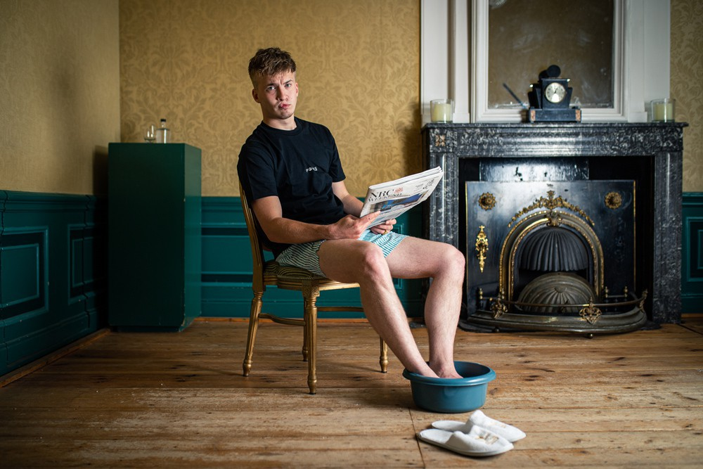

Snelle, de rapper die hoog tempo de hitlijsten bestormd met nummers als ‘Scars,’ ‘Plankgas’ en ‘Reünie’ heeft naast zijn muziek nog tijd voor iets anders: kleding. Vandaag lanceert hij zijn eigen boxershort in samenwerking met onderbroekenmerk Pockies.
Lieve Jongens

De groen-wit gestreepte boxer bevat herhalend de woorden ‘Lieve Jongens,’ doelend op de fanbase en crew van Snelle. “Het leek me vet om een kledingstuk uit te brengen met een persoonlijke boodschap.” aldus de rapper. “Toen de mannen van Pockies me benaderde voor een samenwerking hadden we dan ook binnen no-time het design klaar.”
‘Rustig met Snelle’

De lancering van de onderbroekenlijn gaat gepaard met fotoshoot en video. Daar zien we de rapper relaxed een kop koffie drinken, de krant lezen en een voetenbadje nemen. Decor: deftig landgoed. “Snelle is 24/7 hard aan het werk, Pockies staat voor ontspannen,” vertelt Michiel Dicker oprichter van Pockies. “Daarom was het thema ‘Rustig met Snelle’ het perfecte huwelijk.”
Te koop

De boxershort van Snelle en Pockies is vandaag te koop vanaf 12:00 op www.pockies.com. Ze kosten €17,99 per stuk.

www.pockies.com

Noot voor de redactie, niet ter publicatie

Meer informatie over Pockies of een interview met Pockies-oprichter Michiel Dicker? Neem contact op met Michiel Dicker via
michiel@pockies.com
of +31(0)621715581.

Over: Pockies
Pockies begon in 2015 als een grap onder drie studenten. Een van de huidige eigenaren (Michiel Dicker) lag in een ‘normale’ boxershort op de bank. Toen hij nergens zijn telefoon kwijt kon vroeg hij zich hardop af: “Waarom hebben boxershorts geen zakken?” De andere twee eigenaren (Karel Bosman en Rob ten Hoove) zagen wel iets in het idee en het bedrijfje was geboren. Tegenwoordig hebben de mannen een webshop (met inmiddels meer dan 200.000 verkochte producten) en zijn ze druk bezig met de uitbreiding naar buitenlandse markten.

Newsroom
Bekijk het volledige persbericht inclusief meer foto's en video's in onze Newsroom.
Bekijk het volledige persbericht
Bekijk alle voorgaande persberichten

